English Activity3

A. PROJECT MAMMALS : Go to blinklearning ( molt important llegir les Instruccions del projecte pdf)
1. PLAY VIDEO ( veure el vídeo )
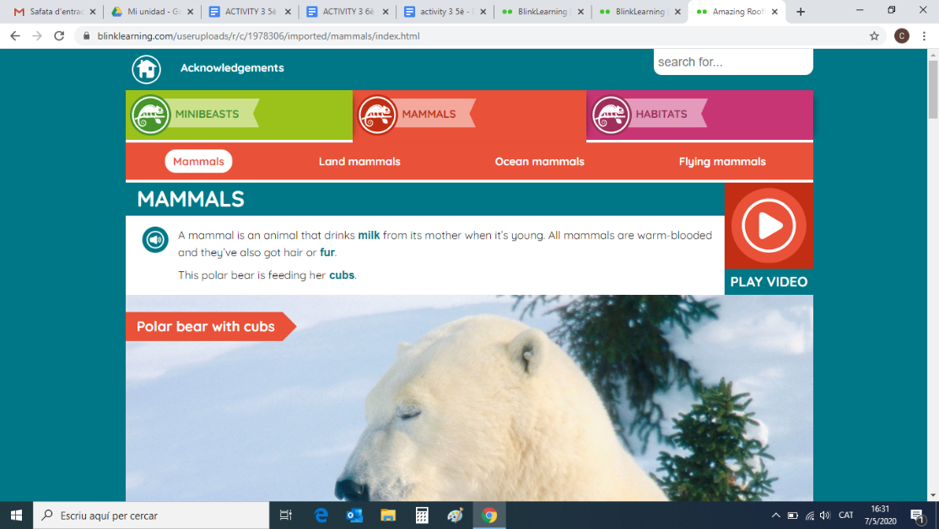

2. Listen and Read ( llegiu els 4 apartats)
Mammals Land mammals Ocean mammals Flying mammals.

Feu-ho cadascú al vostre ritme. No cal llegir-ho tot de cop.
Utilitzeu els recursos que us he explicat en les instruccions i busqueu les paraules que no coneixeu al diccionari.

3. Answer the questions

MAMMALS
- Where do Polar bears live?

- Which is the cleverest mammal?

LAND MAMMALS
- Which is the fastest land mammal?

- Do elephants hunt other animals? Why?

OCEAN MAMMALS
- How long can a sperm whale stay underwater?

- Can a blue whale weigh more than 130.000kg?

FLYING MAMMALS
- How bats can find their food?

- How long is the smallest mammal in the world?

Personal question
What is your favourite mammal?

B. CLASS BOOK go to blinklearning (molt important llegir les instruccions per anar al classbook)
Project 2 page 50
- Watch the video (veure el vídeo que tens encerclat)
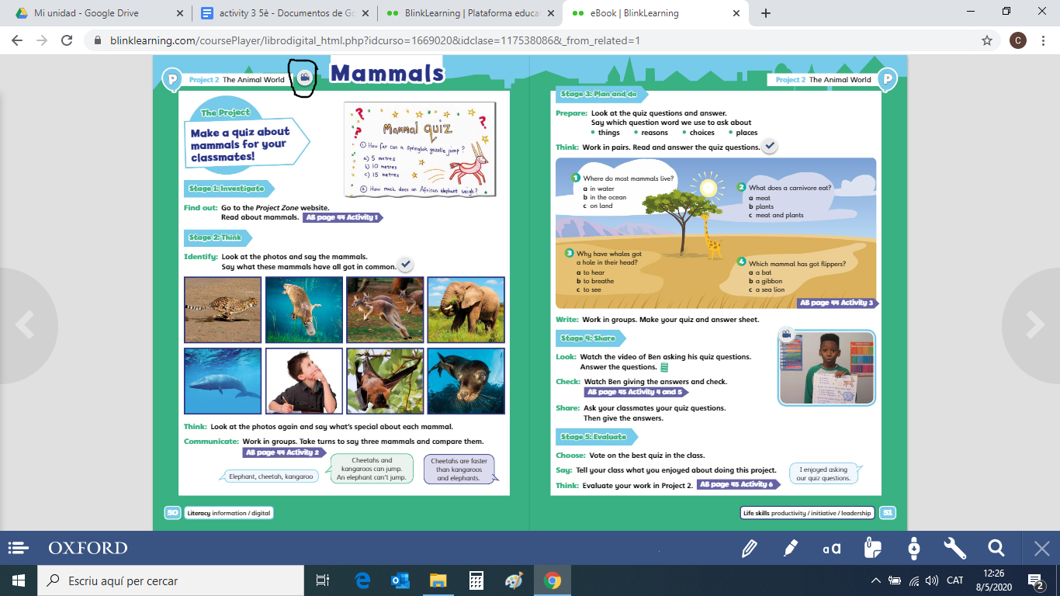
- Make a Mammal Quiz. Fes el teu propi test o qüestionari sobre els mamífers. Igual que el nen del vídeo pots elaborar en un foli o cartulina un test per passar als teus companys. Aquest qüestionari es pot fer amb word o a ma i ha de tenir:
. Títol
. Quatre preguntes del que has après sobre els mamífers.
Utilitza el: Where (a on), Who (qui), What (què), Which (quin),
When (quan), Why (per què) + do ……...
Exemple: Where do Lions live?

. Cada pregunta ha de tenir tres possibles respostes i només una
d’elles ha de ser correcta.
Exemple:
- They live in water
- They live on Land
- They live in the sky
. Decoració al teu gust

3. Make a vídeo of your quiz. Fes un petit vídeo com el del nen
on ensenyes el teu qüestionari i llegeixes les preguntes i
possibles respostes.
ENTREGA
Tens fins el dia 25 de maig per entregar les activitats:
- Les respostes de l’activitat A.3 i el qüestionari de l’activitat B.2 les has d’enviar per correu electrònic amb un word o una foto si ho fas a mà.
- L’activitat B.3 (el vídeo) la pots enviar compartida amb el drive si tens gmail o a través del we transfer
- Fes-ho al teu ritme i ho envies tot junt quan ho tinguis acabat.
Correu: csoler32@xtec.cat
Assumpte: Setmana 5 English+ (el teu nom)
AUTOAVALUACIÓ
Completa la taula posant la data, una creu a la casella d’autoavaluació que et sembli i comenta què t’ha semblat en l’apartat d’observacions.
 | ACTIVITAT | DATA | AUTOAVALUACIÓ |  |  | OBSERVACIONS
 | ACTIVITAT | DATA | No l’he pogut acabar | M’ha costat | L’he acabat molt bé | OBSERVACIONS
1 | Project
2 | Class book
3 | Video

